DB-18DT 电梯安装与拆装调试考核实训装备
一、设备概述：
电梯安装与拆装调试考核实训考核实训室设备是根据电梯安装与维修教程要求进行设计.设备采用移动模块式结构,配置了工业级电梯配件,能进行电梯厅门的安装与调整、轿箱门的安装与调整、安全钳的安装与调整、限速器的安装与调整、曳引机的安装与调整、导轨的安装与调整级轿箱的安装与调整、绳头的安装与调整等课程实训，适用于职业院校、技工院校等进行电梯的安装教学考核实训。
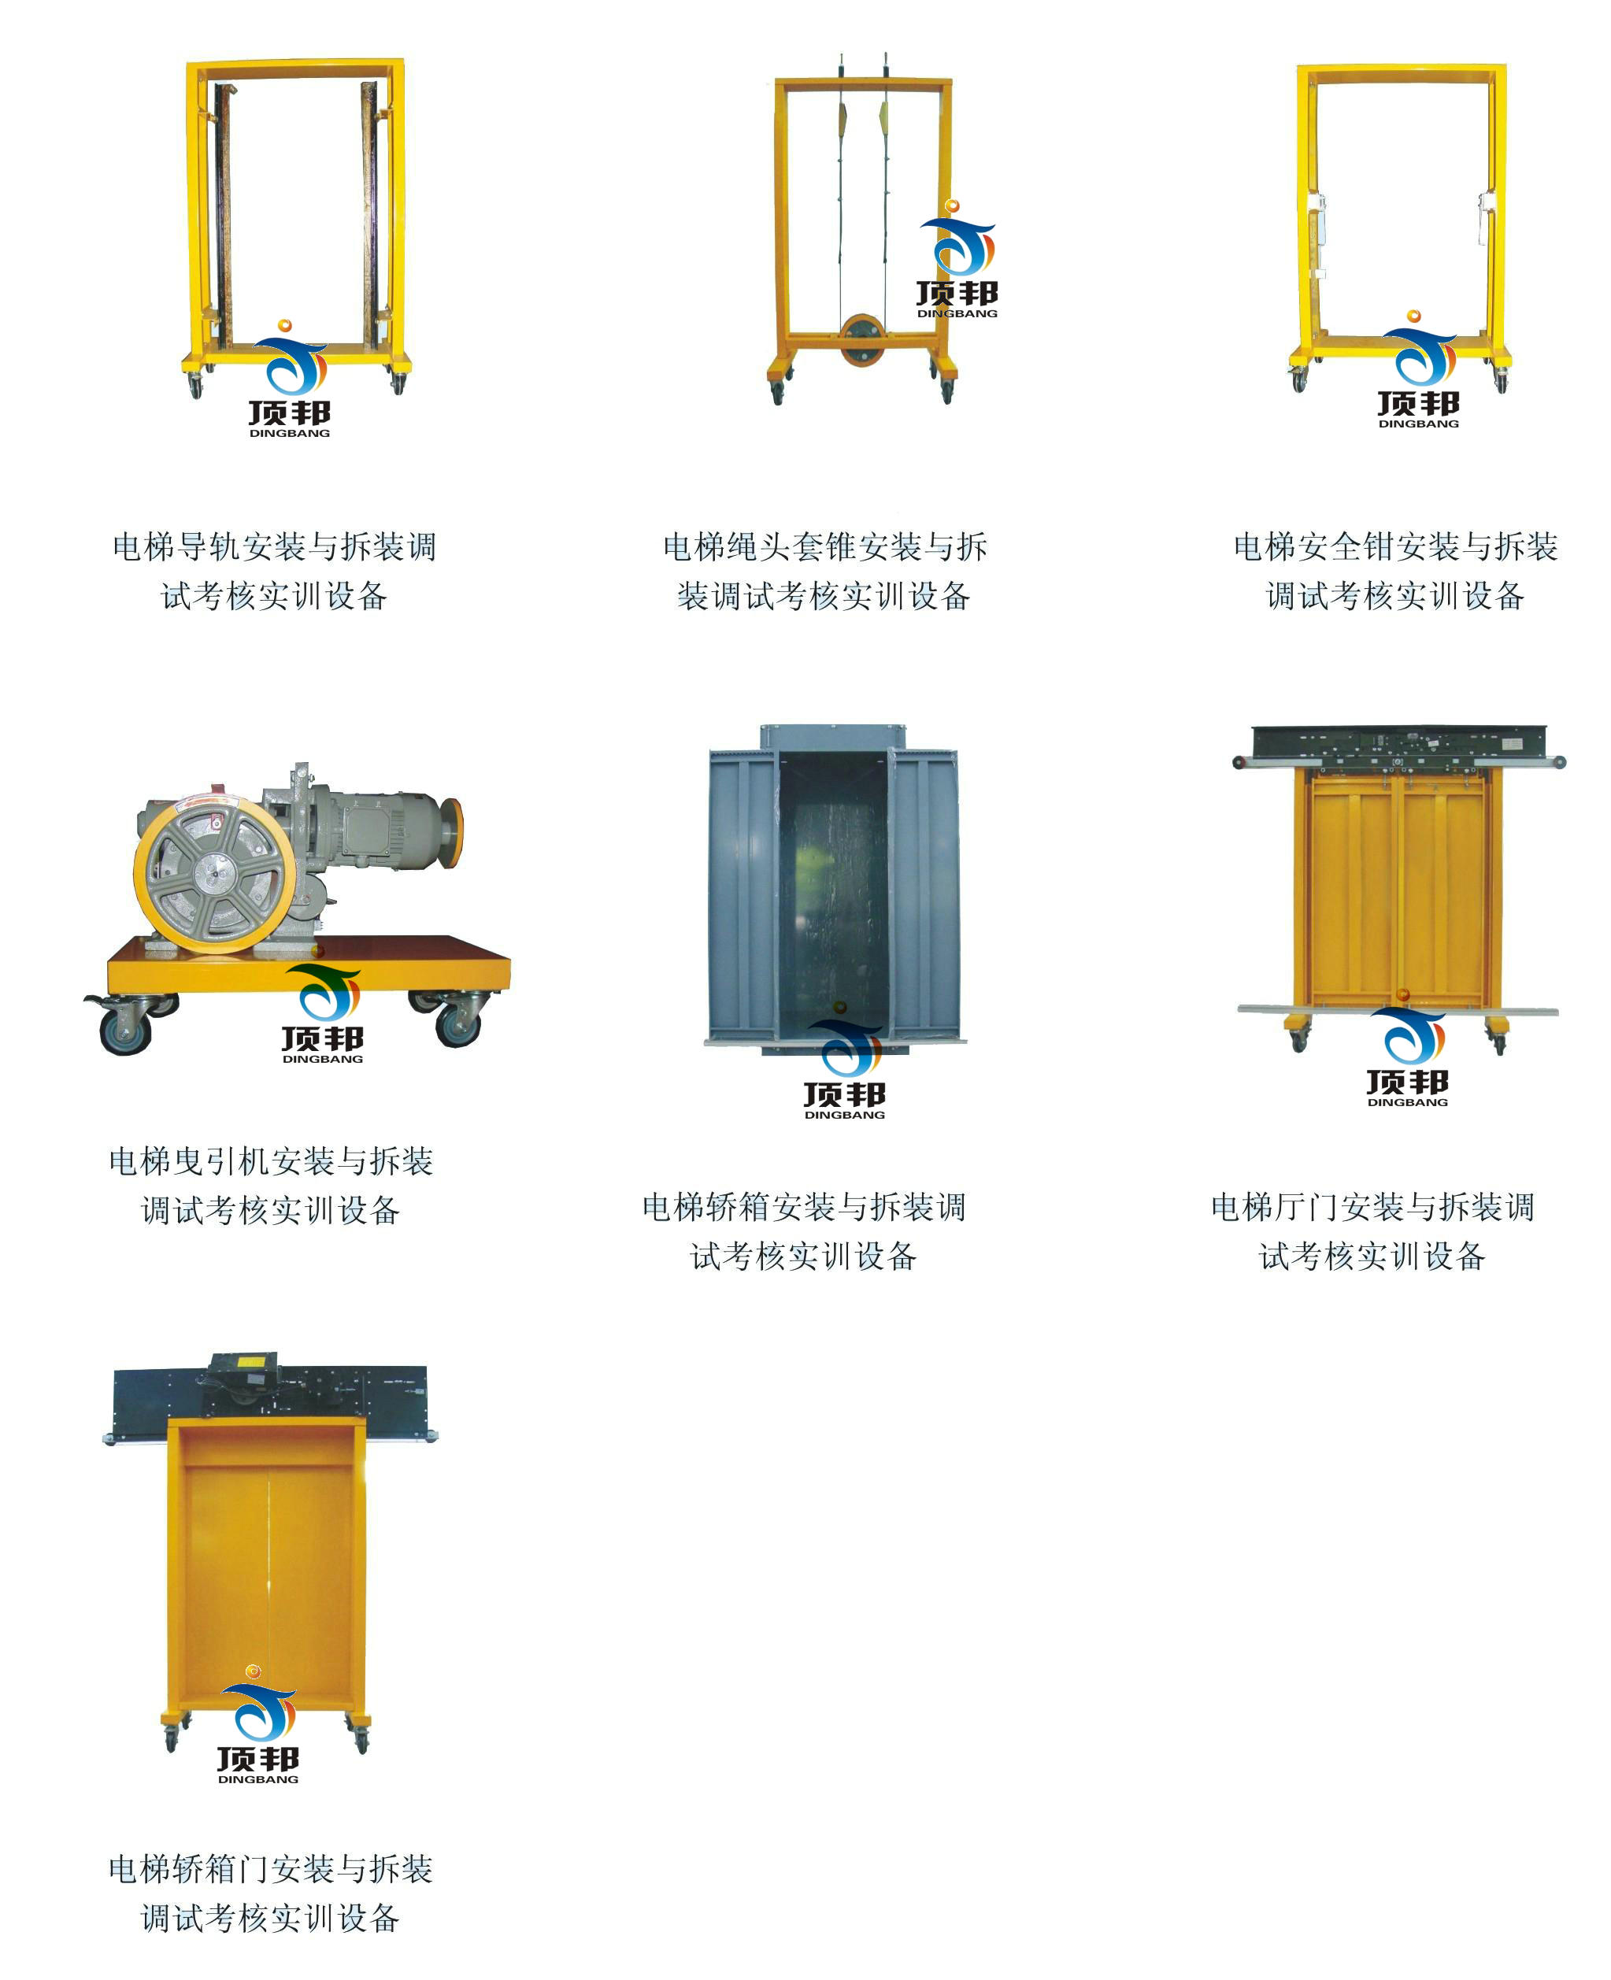
二、设备特点：
实训支架：采用全钢精加工而成，整体环氧聚塑喷涂，底脚装有带刹车的万向轮，便于移动和固定。
电梯配件：采用工业级器件，部分机构按实际规格比例缩小设计，方便教学实训。
三、实训考核项目：
1、电梯导轨的安装实训
2、电梯导轨垂直度测量实训
3、电梯绳头制作实训
4. 电梯曳引机的安装实训
5、电梯曳引机的调试实训
6、电梯安全钳的安装实训
7、电梯安全钳的调试实训
8、电梯厅门的安装实训
9、电梯厅门的调试实训
10、电梯轿箱门的安装实训
11、电梯轿箱门的调试实训
四、配置：

序号 | 配置名称 | 型号 | 规格（长×宽×高） | 单位 | 数量 | 备注
1 | 电梯导轨安装与拆装调试考核实训设备 | DB-18DT-Ⅰ | 1200×550×1600 | 套 | 1
2 | 电梯绳头套锥安装与拆装调试考核实训设备 | DB-18DT-Ⅱ | 1200×550×1600 | 套 | 1
3 | 电梯曳引机安装与拆装调试考核实训设备 | DB-18DT-Ⅲ | 1200×550×1600 | 套 | 1
4 | 电梯安全钳安装与拆装调试考核实训设备 | DB-18DT-Ⅳ | 1200×550×1600 | 套 | 1
5 | 电梯轿箱门安装与拆装调试考核实训设备 | DB-18DT-Ⅴ | 1200×120×2400 | 套 | 1
6 | 电梯厅门安装与拆装调试考核实训设备 | DB-18DT-Ⅵ | 1200×550×1600 | 套 | 1
7 | 电梯轿箱安装与拆装调试考核实训设备 | DB-18DT-Ⅶ | 1200×550×1600 | 套 | 1
8 | 实训工具 |  |  | 套 | 1
9 | 实训指导书 | DB-18DT |  | 套 | 1
11 | 配套电梯多媒体教学系统（10合一）（投标时需提供教学系统，未提供者取消投标资格），适应所有的教材，内容丰富并可随意调取。合理地运用多媒体教学系统，可以很大程度上减轻老师讲课的工作量。内容分别是：1、电梯的基础知识；2、电梯结构配置；3、电梯电器控制系统；4、各种电梯安装教程；5、电梯使用和维护；6、电梯安装工艺；7、电梯故障和诊断维修（上）；8、电梯故障和诊断维修（下）；9、电梯维修技术电子书(15合一) ；10、电梯原理及故障PPT(5合一)。

